证书编号：91500115068270736Q001Q
单位名称: 杰富意金属容器（重庆）有限公司
注册地址: 重庆市长寿区化北二路4号
法定代表人: 马场幸裕
生产经营场所地址: 重庆市长寿区化北二路4号
行业类别: 金属包装容器及材料制造，工业炉窑 |  | 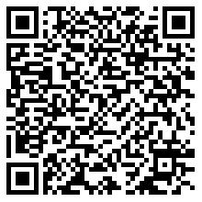
统一社会信用代码：91500115068270736Q
有效期限：自2025年03月26日至2030年03月25日止
发证机关： | （盖章）重庆市长寿区生态环境局
发证日期： | 2025年03月26日
中华人民共和国生态环境部监制 重庆市长寿区生态环境局印制

